**旅行札记项目日报**

**韩天赐**

在项目的本阶段第一要务是搭建起项目的总体框架、实现旅行札记的基本功能，编写出该项目的主要界面。主要界面包括首页、目的地、景点攻略、美食攻略、个性路线、个人中心、管理员功能和登录注册等。大约一人实现两个界面，杨迎雪负责管理员和登录注册部分的三个主界面。

由于项目已经开始编写一段时间，今天的任务是编写好一个单独主界面，占本项目完成度的30%。

我今天编写的部分是目的地，完成度大概80%左右。

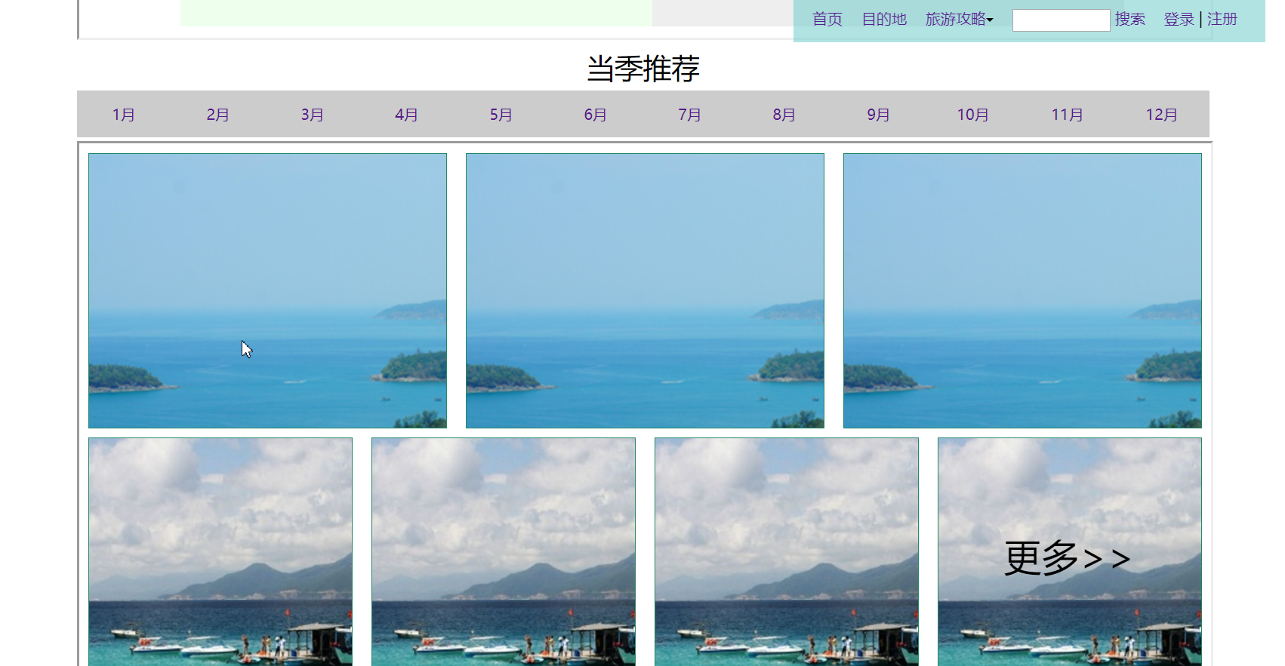

张蕊编写的部分是美食攻略完成度大概75%左右。大体框架已经搭好，但具体内容还有一些没有确定。

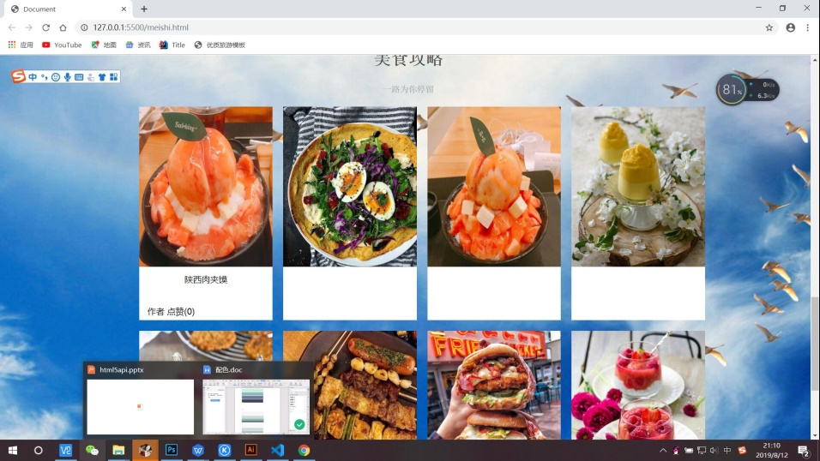

李旭东编写的部分是个人中心，大体轮廓已经完成。完成度大概90%。功能界面已经完成，但样式还没写。

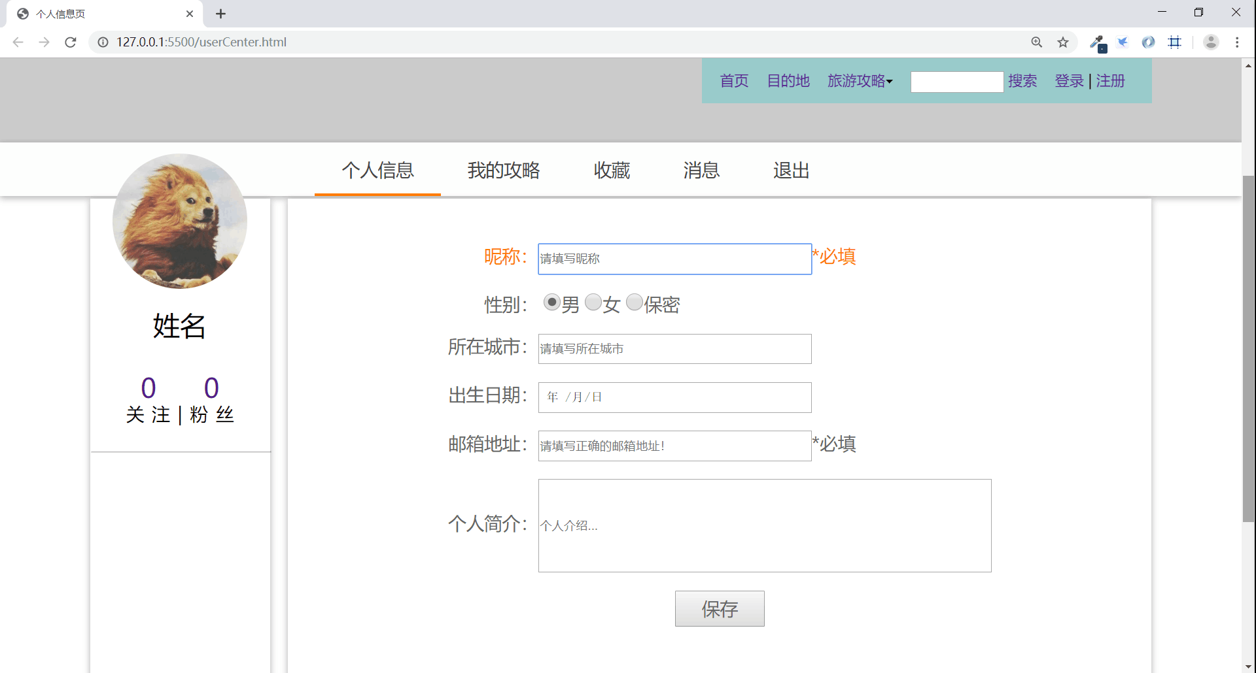

杨迎雪编写的部分是登录注册完成度大概95%。

还剩下一些收尾的小问题。

